MÔN TOÁN .TIẾT 118
EM ÔN LẠI NHỮNG GÌ ĐÃ HỌC (T1)
Thời gian thực hiện ngày 25 tháng 2 năm 2025

I. YÊU CẦU CẦN ĐẠT:
1. Năng lực đặc thù:
- Ôn tập củng cố rèn luyện kĩ năng tổng hợp về đếm, đọc, viết, so sánh các số trong phạm vi 100000, luyện tập về làm tròn số.
- Vận dụng được các phép tính đã học vào giải quyết một số tình huống gắn với thực tế.
- Phát triển năng lực lập luận, tư duy toán học và năng lực giao tiếp toán học
2. Năng lực chung.
- Năng lực tự chủ, tự học: Chủ động học tập, tìm hiểu nội dung bài học. Biết lắng nghe và trả lời nội dung trong bài học.
- Năng lực giải quyết vấn đề và sáng tạo: tham gia tích cực trò chơi, vận dụng.
- Năng lực giao tiếp và hợp tác: Thực hiện tốt nhiệm vụ trong hoạt động nhóm.
3. Phẩm chất.
- Phẩm chất nhân ái: Có ý thức giúp đỡ lẫn nhau trong hoạt động nhóm để hoàn thành nhiệm vụ.
- Phẩm chất chăm chỉ: Chăm chỉ suy nghĩ, trả lời câu hỏi; làm tốt các bài tập.
- Phẩm chất trách nhiệm: Giữ trật tự, biết lắng nghe, học tập nghiêm túc.
II. ĐỒ DÙNG DẠY HỌC
- Kế hoạch bài dạy, bài giảng Power point.
- SGK và các thiết bị, học liệu phụ vụ cho tiết dạy.

III. HOẠT ĐỘNG DẠY HỌC
Hoạt động của giáo viên | Hoạt động của học sinh
1. Khởi động:
- Mục tiêu: + Tạo không khí vui vẻ, khấn khởi trước giờ học.
+ Kiểm tra kiến thức đã học của học sinh ở bài trước.
- Cách tiến hành:
- GV tổ chức trò chơi để khởi động bài học.  + Câu 1: Làm tròn số 2342 đến hàng trăm  + Câu 2: Tháng 12 có bao nhiêu ngày?  + Câu 3: Làm tròn số 35623 đến hàng nghìn?  - GV Nhận xét, tuyên dương.  - GV dẫn dắt vào bài mới | - HS tham gia trò chơi  + 2342 → 2300.  + 31 ngày.  + 35623 → 36000  - HS lắng nghe/37
2. Luyện tập:
- Mục tiêu:
+ Ôn tập củng cố rèn luyện kĩ năng tổng hợp về đếm, đọc, viết, so sánh các số trong phạm vi 100000, luyện tập về làm tròn số.
+ Phát triển năng lực lập luận, tư duy toán học và năng lực giao tiếp toán học.
- Cách tiến hành:
Bài 1. (Làm việc cá nhân)  a, Đọc mỗi số sau (theo mẫu)  - Yêu cầu HS nêu yêu cầu bài.  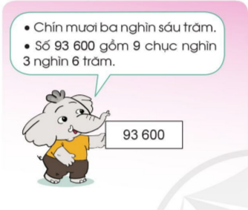  - GV yêu cầu HS đọc các số: 96821; 95070; 95031; 92643.  - Gọi HS trả lời.  - GV mời HS khác nhận xét.  b, Trong các số ở câu a, số nào lớn nhất, số nào bé nhất?  - Gọi hs nêu kết quả.  - Gọi HS nhận xét  - GV nhận xét, tuyên dương.  Bài 2: Số? (Làm việc nhóm đôi).  - GV yêu cầu HS nêu đề bài  - HS thảo luận và làm bài tập  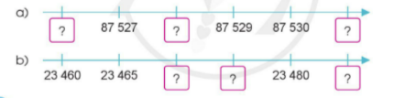  - GV Nhận xét , tuyên dương.  Bài 3. Làm tròn giá bán mỗi quyển sách sau đến hàng nghìn.(Làm việc cá nhân)  - GV yêu cầu HS đọc đề bài.  - YC HS làm bài tập cá nhân. Hoàn thành yêu cầu bài.  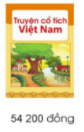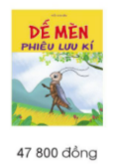  - Gọi HS trình bày kết quả  - GV nhận xét tuyên dương  - GV cho HS ghi lại bài giải vào vở. | - HS quan sát mẫu và đọc các số theo yêu cầu bài  +96821: chín mươi sáu nghìn tám trăm hai mươi mốt.  + 95070: chín mươi lăm nghìn không trăm bảy mươi.  + 95031: chín mươi lăm nghìn không trăm ba mươi mốt.  + 92643: chín mươi hai nghìn sáu trăm bốn mươi ba.  + HS nhận xét, bổ sung.  + số lớn nhất: 96821  + số bé nhất: 92643  - HS nhận xét.  + 1 HS đọc đề bài.  + HS làm bài theo nhóm đôi  + Nhóm trình bày bài.  - Số còn thiếu thứ tự lần lượt là:  a, 87526; 87529; 87531  b, 23470; 23475; 23485  - HS nhận xét.  + 1 HS Đọc đề bài.  + HS đọc yêu cầu bài và làm bài.  - HS nêu kêt quả  + quyển truyện cổ tích Việt Nam: 54000 đồng  + quyển Dế Mèn phiêu lưu kí : 48000 đồng.  + Góc sân và khoảng trời:  26000 đồng.  - HS ghi lại bài giải vào vở.
3. Vận dụng.
- Mục tiêu:
+ Củng cố những kiến thức đã học trong tiết học để học sinh khắc sâu nội dung.
+ Vận dụng kiến thức đã học vào thực tiễn.
+ Tạo không khí vui vẻ, hào hứng, lưu luyến sau khi học sinh bài học.
- Cách tiến hành:
* Gọi HS nêu cảm nhận sau giờ học  + Sau giờ học em biết thêm được những điều gì?  + Nêu cách làm số tròn nghìn?  - Nhận xét tiết học. | - HS nêu  - HS nêu
IV. Điều chỉnh sau bài dạy:
......................................................................................................................................
......................................................................................................................................
......................................................................................................................................

MÔN TOÁN .TIẾT 119
EM ÔN LẠI NHỮNG GÌ ĐÃ HỌC (T2)
Thời gian thực hiện ngày 26 tháng 2 năm 2025

I. YÊU CẦU CẦN ĐẠT:
1. Năng lực đặc thù:
- Ôn tập củng cố rèn luyện kĩ năng tổng hợp về đếm, đọc, viết, so sánh các số trong phạm vi 100000, luyện tập về làm tròn số.
- Luyện tập một số kiến thức về hình học và xem đồng hồ, xem lịch
- Vận dụng được các phép tính đã học vào giải quyết một số tình huống gắn với thực tế.
- Phát triển năng lực lập luận, tư duy toán học và năng lực giao tiếp toán học.
2. Năng lực chung.
- Năng lực tự chủ, tự học: Chủ động học tập, tìm hiểu nội dung bài học. Biết lắng nghe và trả lời nội dung trong bài học.
- Năng lực giải quyết vấn đề và sáng tạo: tham gia tích cực trò chơi, vận dụng.
- Năng lực giao tiếp và hợp tác: Thực hiện tốt nhiệm vụ trong hoạt động nhóm.
3. Phẩm chất.
- Phẩm chất nhân ái: Có ý thức giúp đỡ lẫn nhau trong hoạt động nhóm để hoàn thành nhiệm vụ.
- Phẩm chất chăm chỉ: Chăm chỉ suy nghĩ, trả lời câu hỏi; làm tốt các bài tập.
- Phẩm chất trách nhiệm: Giữ trật tự, biết lắng nghe, học tập nghiêm túc.
II. ĐỒ DÙNG DẠY HỌC
- Kế hoạch bài dạy, bài giảng Power point.
- SGK và các thiết bị, học liệu phụ vụ cho tiết dạy.

III. HOẠT ĐỘNG DẠY HỌC
Hoạt động của giáo viên | Hoạt động của học sinh
1. Khởi động:
- Mục tiêu: + Tạo không khí vui vẻ, khấn khởi trước giờ học.
+ Kiểm tra kiến thức đã học của học sinh ở bài trước.
- Cách tiến hành:
- GV tổ chức trò chơi để khởi động bài học.  + Câu 1: làm tròn số đến hàng trăm 34335 ?  + Câu 2: số liền sau của 86  + Câu 3: Tính nhẩm: tháng 7 có bao nhiêu ngày ?  - GV Nhận xét, tuyên dương.  - GV dẫn dắt vào bài mới. | - HS tham gia trò chơi  + 34300  + 87  + 30 ngày  - HS lắng nghe.
2. Luyện tập:
- Mục tiêu:
+ Luyện tập một số kiến thức về hình học và xem đồng hồ, xem lịch
+ Vận dụng được các phép tính đã học vào giải quyết một số tình huống gắn với thực tế.
+ Phát triển năng lực lập luận, tư duy toán học và năng lực giao tiếp toán học.
- Cách tiến hành:
Bài 4. (Làm việc nhóm 2)  a, Nêu tâm, đường kính, bán kính của hình tròn sau:  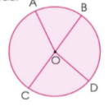  b, Chọn chữ cái đặt trước câu đúng:  A. O là trung điểm của BC  B. O là trung điểm của AD  - Yêu cầu học sinh đọc đề bài.  - YC HS làm bài tập theo nhóm đôi  - GV Mời HS khác nhận xét.  - GV nhận xét, tuyên dương.  Bài 5: (Làm việc cá nhân).  a) Mỗi đồng hồ sau chỉ mấy giờ?  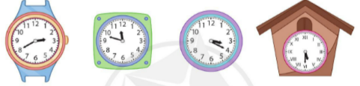  - GV yêu cầu HS nêu đề bài  - GV cho HS làm vào vở bài tập các bài tập sau:  b) Chọn chữ cái đặt trước câu đúng:  Ngày 30 tháng 8 là ngày thứ Ba thì ngày 2 tháng 9 cùng năm đó là:  A. Thứ Tư B. Thứ Năm  C. Thứ Sáu D. Thứ Bảy  - GV thu bài và chấm một số bài xác xuất.  - GV Nhận xét từng bài, tuyên dương. | + 1 HS đọc đề bài.  + HS theo luận hoàn tahnhf bài tập theo nhóm đôi.  + Trình bày bài làm của nhóm trước lớp.  a, hình tròn tâm O, đường kính CB, bán kính OC/OB.  b, A. O là trung điểm của BC  - Các nhóm nhận xét, bổ sung.  - HS lắng nghe, rút kinh nghiệm  - HS nêu yêu cầu bài.  - HS làm bài trong vở bài tập.  - HS nêu kết quả lần lượt:  a,  + 2 giờ 40 phút ( 3 giờ kém 20 phút)  + 11giờ 48 phút(12 giờ kém 12 phút)  + 3 giờ 20 phút.  + 5 giờ 30 phút.  b, C. Thứ Sáu  - HS nộp vở bài tập.  - HS lắng nghe.
3. Vận dụng.
- Mục tiêu:
+ Củng cố những kiến thức đã học trong tiết học để học sinh khắc sâu nội dung.
+ Vận dụng kiến thức đã học vào thực tiễn.
+ Tạo không khí vui vẻ, hào hứng, lưu luyến sau khi học sinh bài học.
- Cách tiến hành:
- Yêu cầu HS quan sát tranh và trả lời câu hỏi.  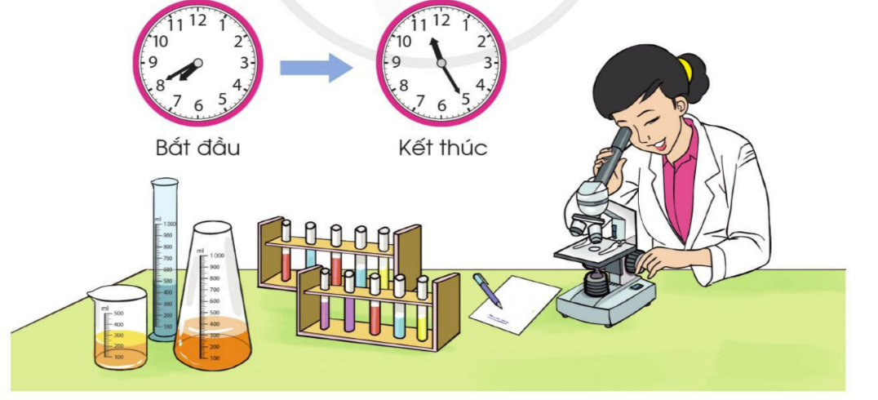  - Chị Huyền đang làm gì?  - Chị Huyền bắt đầu làm việc lúc mấy giờ và kết thúc lúc mấy giờ?  - GV Nhận xét, tuyên dương, khen thưởng.  - HS nêu cảm nhận sau giờ học.  - Nhận xét tiết học. | - HS quan sát tranh và trả lời câu hỏi.  - Chị Huyền đang làm thí nghiệm.  - Chị bắt đầu làm việc lúc 7 giờ 40 phút (8 giờ kém 20 phút) và kết thúc lúc 11 giờ 25 phút.  - HS nêu.
IV. Điều chỉnh sau bài dạy:
......................................................................................................................................
......................................................................................................................................
......................................................................................................................................

